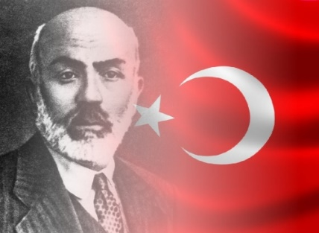
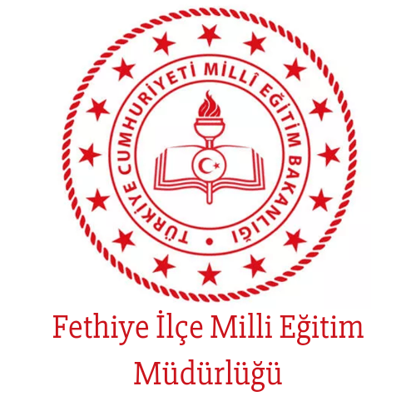
12 MART İSTİKLÂL MARŞININ
KABULÜ ve
MEHMET AKİF ERSOY’U
ANMA GÜNÜ PROGRAMI
FETHİYE 2023

A- GENEL ESASLAR:

- 12 Mart İstiklal Marşının Kabulü ve Mehmet Akif Ersoy’u Anma Günü olarak ilanı, 10.05.2007 tarih ve 26518 sayılı Resmi Gazete ‘de yayımlanan 5649 no’lu Kanun ile kabul edilmiştir.
- 12 Mart İstiklal Marşının Kabulü ve Mehmet Akif Ersoy’u Anma Günü’nde bütün kamu kurum ve kuruluşlarının öncülüğünde, halkımızın ve sivil toplum kuruluşlarımızın katılımı ile Anma Programı düzenlenecektir.
- 07 Mart 2008 tarih ve 26809 sayılı Resmi Gazete ’de yayımlanan İstiklal Marşının Kabulü ve Mehmet Akif Ersoy’u Anma Günü Hakkında Yönetmelik esaslarınca düzenlenecek olan İlçe Anma Programı aşağıda belirtildiği şekilde uygulanacaktır.

B- ANMA PROGRAMI:

Ömer Özyer Anadolu Lisesi Müdürlüğü sorumluluğunda hazırlanan İlçe Anma Programı Şehit Sümer Deniz Kız Anadolu Hatip Lisesi Konferans Salonu’nda 13 Mart 2023 Pazartesi günü saat 10.00’da gerçekleştirilecektir.

- Saygı Duruşu ve İstiklal Marşı
- Günün anlam ve önemini belirten konuşmalar
- Ödül Töreni
- Oratoryo ve drama gösterisinin gerçekleştirilmesi
- Kapanış.

C- GÖREV VE SORUMLULUKLAR

İLÇE EMNİYET MÜDÜRLÜĞÜ:

- Anma Programı süresince gerekli emniyet önlemlerinin alınması,

İLÇE SAĞLIK MÜDÜRLÜĞÜ:
- Anma Programı süresince gerekli sağlık tedbirlerinin alınması,

İLÇE MİLLİ EĞİTİM MÜDÜRLÜĞÜ:
- Programa okul/kurum müdürlerinin katılması.
- Ömer Özyer Anadolu Lisesi’nin 40 öğrenci, Şehit Sümer Deniz Kız Anadolu İmam Hatip Lisesi’nin 40 öğrenci, Şehit Feramil Ferhat Kaya Ortaokulu’nun 40 öğrenci, Kaymakam Mustafa Karslıoğlu Ortaokulu’nun 40 öğrenci ile görevli öğretmenler sorumluluğunda programa katılması.
- Şehit Sümer Deniz Kız Anadolu Hatip Lisesi Konferans Salonu’nda 13 Mart 2023 Pazartesi günü saat 10.00’da gösterime sunulacak İlçe Anma Programının hazırlanması ve görevlilerin belirlenmesi, Ömer Özyer Anadolu Lisesi Müdürlüğü sorumluluğunda yapılacaktır.

AYDEM FETHİYE ŞUBESİ:

- 13 Mart 2023 Pazartesi günü saat 10.00’da gerçekleştirilecek olan 12 Mart İstiklâl Marşı’nın Kabulü ve Mehmet Akif Ersoy’u Anma Günü Programı esnasında elektrik kesintisi yaşanmaması için gerekli tedbirlerin alınması.

Bu program görevliler için emir, halkımız için davetiye niteliğindedir.

İLÇE YÜRÜTME KURULU

